Załącznik Nr 2 do SWZ

Opis przedmiotu zamówienia/
Formularz cenowy

Część 1. Obuwie taktyczne dla członków ZRM

Lp | Opis przedmiotu zamówienia | Nazwa producenta i numer katalogowy/model* | Jedn. wym. | Ilość | Cena netto jednostki |  | Wartość  Netto  (obliczyć: 5 x 6) | Stawka  VAT  % | Kwota  VAT  (obliczyć: 7 x 8) | Wartość  brutto  (obliczyć: 7 + 9)
1 | 2 | 3 | 4 | 5 | 6 |  | 7 | 8 | 9 | 10
1. | Obuwie dla członków ZRM:  - trzewik taktyczny ponad kostkę, średniej wysokości, całosezonowy, zgodny z Rozporządzeniem Ministra Zdrowia z dn. 03.01.2023 r. w sprawie oznaczenia systemu Państwowe Ratownictwo Medyczne oraz wymagań w zakresie umundurowania członków zespołów ratownictwa medycznego (Dz. U.2023 poz. 118);  - materiał wierzchni wodoodporny: skóra lub oddychające tkaniny typu laminat paroprzepuszczalny, impregnowane wodoodpornie;  - grubość (gramatura) 1,8 – 2,00 mm;  - miejsce palców dodatkowo wzmocnione (anatomicznie uformowany, kompozytowy podnosek), chroniący przed mechanicznymi urazami, zgnieceniem palców stopy (kategoria S3);  - cholewka wykonana pod kątem lub z wcięciem V na ścięgno Achillesa;  - podszewka tekstylna z membraną typu Gore-Tex lub równoważna, zapewniającą przewiewność obuwia;  - zapiętek skórzany, wzmocniony dodatkową warstwą – odporny na przetarcia w miejscu pięty;  - wyciągalna i wymienialna profilowana wkładka dopasowująca się do stopy, antybakteryjna, przeciwpotna, z materiału chroniącego przed pleśniami, drożdżami;  - podeszwa antypoślizgowa, olejoodporna, dwuwarstwowa, odporna na ścieranie i wielokrotne zginanie oraz na wysokie i niskie temperatury;  - podeszwa głęboko bieżnikowana o właściwościach antypoślizgowych klasy SRC, przyczepna do podłoża teren/ulica;  - system stabilizacji piety i wzmocnienie kostki;  - w podeszwie wkładka antyprzebiciowa, niemetalowa, kompozytowa;  - obuwie spełniające wymogi obuwia roboczego kategorii S3;  - obuwie sznurowane (szybkie sznurowanie zapewniające odpowiednie dopasowanie obuwia do stopy);  - oczka odporne na korozję;  - język półmiechowy;  - obuwie bez elementów metalowych dla niższej wagi;  - obuwie o barwie czarnej, dopuszczalne neutralne ozdobniki;  - obuwie zgodne z normą EN ISO 20145:2011 lub równoważną;  - obuwie typu Protektor Road 849 lub produkt równoważny;  - okres gwarancji: 24 miesiące;  - dostępne rozmiary od 35 do 49;  - zdjęcie poglądowe:  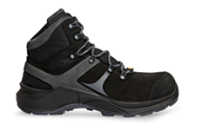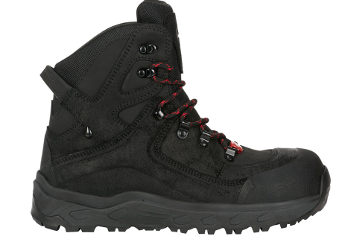 | Producent:  ……….……..………….  Numer katalogowy:  …….…………..………. | para | 220
2. | Zapasowe wkładki do obuwia:  - profilowana wkładka dopasowująca się do stopy, antybakteryjna, przeciwpotna, z materiału chroniącego przed pleśniami, drożdżami;  - wkładka kompatybilna z obuwiem z poz. 1;  - dostępne rozmiary od 35 do 49. | Producent:  ……….……..………….  Numer katalogowy:  …….…………..………. | para | 220
Razem: |  |  |  |  |  |  |  | XX | XX

* Brak podania przez Wykonawcę nazw producentów i numerów katalogowych/nazw modeli dla każdej pozycji spowoduje odrzucenie oferty. Jeśli producent nie nadaje numeru katalogowego/nazwy handlowej/nazwy modelu należy wpisać tę informację w formularzu w kol. 3, np.: „brak nr katalogowego”.

Termin dostawy: ………….. dni (wpisać)

Dostawa w terminie: do 10 dni roboczych od daty złożenia zamówienia – 1 pkt; od 11 do 20 dni roboczych od daty złożenia zamówienia – 0 pkt.
Przez „dzień roboczy” Zamawiający rozumie dni od poniedziałku do piątku, z wyłączeniem dni ustawowo wolnych od pracy.

Parametr techniczny – rozmiary z połówkami: …………………. (wpisać: tak/ nie)

Rozmiary z połówkami: TAK – 1 pkt; rozmiary bez połówek: NIE – 0 pkt.

Część 2. Obuwie robocze dla pracowników magazynu i obsługi logistycznej

Lp | Opis przedmiotu zamówienia | Nazwa producenta  i numer katalogowy/model* | Jedn. wym. | Ilość | Cena netto jednostki |  | Wartość  Netto  (obliczyć: 5 x 6) | Stawka  VAT  % | Kwota  VAT  (obliczyć: 7 x 8) | Wartość  brutto  (obliczyć: 7 + 9)
1 | 2 | 3 | 4 | 5 | 6 |  | 7 | 8 | 9 | 10
1. | Obuwie robocze dla pracownika magazynu i obsługi logistycznej:  - buty o kroju sportowym, wykończone od wewnątrz siatką gwarantującą bardzo dobrą oddychalność i komfort użytkowania,  - bezpieczny podnosek stalowy lub kompozytowy,  - wyprofilowane wymienne wyściółki,  - podeszwa o podwójnej gęstości PU/PU o właściwościach antypoślizgowych,  - obuwie antypoślizgowe, antystatyczne (S1P),  - typu Portwest FT50 lub produkt równoważny,  - zdjęcie poglądowe:  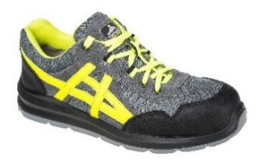  - rozmiary: 36-48,  - gwarancja minimum 12 miesięcy od daty dostawy. | Producent:  ……………………..  Numer katalogowy:  …………………….. | para | 14
Razem: |  |  |  |  |  |  |  | XX | XX

* Brak podania przez Wykonawcę nazw producentów i numerów katalogowych/nazw modeli dla każdej pozycji spowoduje odrzucenie oferty. Jeśli producent nie nadaje numeru katalogowego/nazwy handlowej/nazwy modelu należy wpisać tę informację w formularzu w kol. 3, np.: „brak nr katalogowego”.

Termin dostawy: ………….. dni (wpisać)

Dostawa w terminie: do 10 dni roboczych od daty złożenia zamówienia – 1 pkt; od 11 do 20 dni roboczych od daty złożenia zamówienia – 0 pkt.
Przez „dzień roboczy” Zamawiający rozumie dni od poniedziałku do piątku, z wyłączeniem dni ustawowo wolnych od pracy.

Część 3. Obuwie robocze dla pracowników myjni i budowlanych

Lp | Opis przedmiotu zamówienia | Nazwa producenta  i numer katalogowy/model* | Jedn. wym. | Ilość | Cena netto jednostki |  | Wartość  Netto  (obliczyć: 5 x 6) | Stawka  VAT  % | Kwota  VAT  (obliczyć: 7 x 8) | Wartość  brutto  (obliczyć: 7 + 9)
1 | 2 | 3 | 4 | 5 | 6 |  | 7 | 8 | 9 | 10
1. | Obuwie robocze dla operatora myjni:  - materiał: skóra lub skóropodobne tkaniny impregnowane wodoodporne,  - barwa czarna,  - trzewik taktyczny ponad kostkę,  - podeszwa antypoślizgowa, olejoodporna, dwuwarstwowa, bieżnik o właściwościach antypoślizgowych i samoczyszczących oraz wzmocniony nosek,  - system szybkiego sznurowania,  - język półmichowy,  - poliuretanowa wymienna wkładka dopasowująca się do stopy,  - dostępne rozmiary od 36 do 48 z połówkami,  - gwarancja minimum 12 miesięcy od daty dostawy. | Producent:  ……………………..  Numer katalogowy:  …………………….. | para | 4
2. | Obuwie robocze dla pracownika budowlanego:  - wierzch obuwia ze skóry welurowej,  - cholewka ponad kostkę, zapewniająca stabilność stawu skokowego  - cholewka wyprofilowana pod kątem lub z wcięciem V zapewniającym miejsce na ścięgno Achillesa,  - zakładka/usztywnienie pięty (tworzywo termoplastyczne),  - podnosek kompozytowy,  - wkładka antyprzebiciowa,  - obuwie spełniające wymogi kategorii S3,  - wyprofilowane wymienne wyściółki,  - podeszwy dwugęstościowe PU/PU,  - obuwie olejoodporne, antypoślizgowe, elektrostatyczne, odporne na ścieranie oraz odporne na nisko stężone roztwory kwasów i zasad z absorpcją energii w części piętowej,  - szybkie sznurowanie zapewniające odpowiednie dopasowanie obuwia do stopy,  - zgodne z normą EN ISO 20145:2011 lub równoważną,  - obuwie typu Protektor Road S3 ESD lub produkt równoważny;  - gwarancja minimum 12 miesięcy od daty dostawy,  - zdjęcie poglądowe:  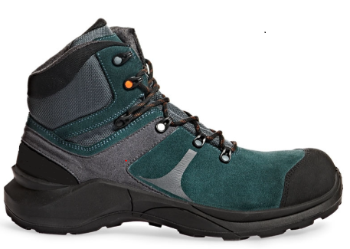 | Producent:  ……………………..  Numer katalogowy:  …………………….. | para | 12
Razem: |  |  |  |  |  |  |  | XX | XX

* Brak podania przez Wykonawcę nazw producentów i numerów katalogowych/nazw modeli dla każdej pozycji spowoduje odrzucenie oferty. Jeśli producent nie nadaje numeru katalogowego/nazwy handlowej/nazwy modelu należy wpisać tę informację w formularzu w kol. 3, np.: „brak nr katalogowego”.

Termin dostawy: ………….. dni (wpisać)

Dostawa w terminie: do 10 dni roboczych od daty złożenia zamówienia – 1 pkt; od 11 do 20 dni roboczych od daty złożenia zamówienia – 0 pkt.
Przez „dzień roboczy” Zamawiający rozumie dni od poniedziałku do piątku, z wyłączeniem dni ustawowo wolnych od pracy.

